В целях профилактики деструктивного поведения, а также совершения учащимися правонарушений и преступлений, педагогом-психологом школы были проведены занятия.

**Тренинг «Подросток и закон»**

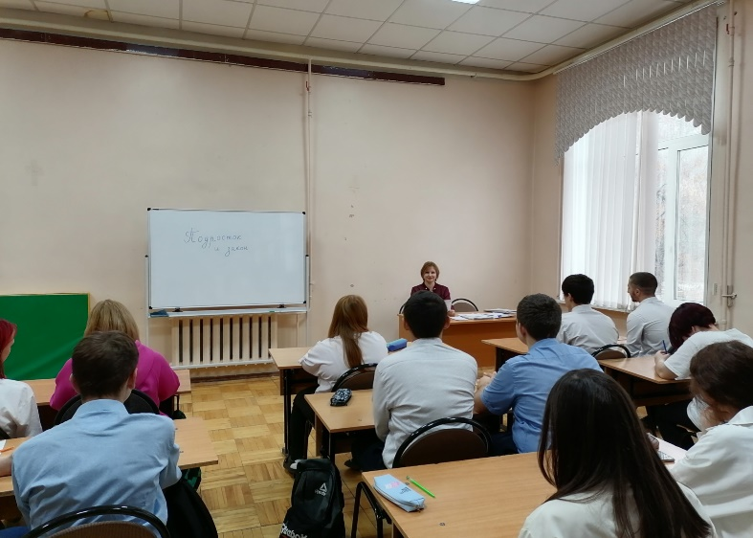Цель тренинга:

- упорядочить знания подростков о правонарушениях, ознакомить их на практике с видами нарушений и наказаниями за них;

- развивать представления о последствиях противоправных деяний;

- воспитать чувство ответственности за свои поступки.

Оборудование:  раздаточный материал (памятки), выдержки из Конституции РФ, Уголовного кодекса РФ, Административного кодекса РФ.

В ходе тренинга учащиеся разобрали на практике различные ситуации правонарушений и сделали выводы о том, какое наказание следует за тот или иной вид правонарушений, а также получили памятки с рекомендациями.